○　読んだ本から自分なりのテーマ①を設定し、テーマに関わって②・③のポイントをメモしましょう。

ゴール　　自分の経験や考えを交えて、テーマの明確な読書感想文を書こう。

書

１７

読書感想文を書こう（上級）

年 　 組

○　①～③をもとに、書きだしを工夫し、落構成を考えて、原こう用紙に書きましょう。

Ａ

Ｃ

Ｂ

②　なぜそう考えたのか、理由または経験を３つあげましょう。

③　まとめを書きましょう。

①　共感したところや考えさせられたところを書きましょう（テーマ）。

　　（例）友だちの大切さ

本の題名

ふりかえり

・本を読んで、テーマを考えることができた。　　　　　　　　　　　　　　　　　　　　　（　　　）

・テーマを中心に、自分の経験や想像を入れて、感想文を書くことができた。　（　　　）

書・17　読んだ本について自分なりのテーマを設定し、本とテーマの関わりについて、

読み手にわかるように経験や考えを交えて感想文を書く。

すてきな文や

キャッチコピー

　広告を見る人に、一番に見てほしいことば。大きな、目立つ字でかく。

すてきな文や

すてきな文や

作者名

すてきな文や

MCj04161800000[1]MCj04161800000[1]

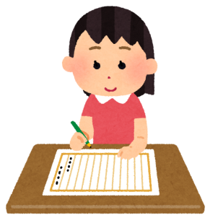

○　読んだ本から自分なりのテーマ①を設定し、テーマに関わって②・③のポイントをメモしましょう。

ゴール　　自分の経験や考えを交えて、テーマの明確な読書感想文を書こう。

書

１７

読書感想文を書こう（上級）

解　答　略

○　①～③をもとに、書きだしを工夫し、落構成を考えて、原こう用紙に書きましょう。

Ａ

Ｃ

Ｂ

②　なぜそう考えたのか、理由または経験を３つあげましょう。

③　まとめを書きましょう。

①　共感したところや考えさせられたところを書きましょう（テーマ）。

　　（例）友だちの大切さ

本の題名

ふりかえり

・本を読んで、テーマを考えることができた。　　　　　　　　　　　　　　　　　　　　　（　　　）

・テーマを中心に、自分の経験や想像を入れて、感想文を書くことができた。　（　　　）

・解答略

書・17　読んだ本について自分なりのテーマを設定し、本とテーマの関わりについて、

読み手にわかるように経験や考えを交えて感想文を書く。

すてきな文や

キャッチコピー

　広告を見る人に、一番に見てほしいことば。大きな、目立つ字でかく。

すてきな文や

すてきな文や

作者名

すてきな文や

MCj04161800000[1]MCj04161800000[1]

